Приложение №11

Шкаф питания силового оборудования с системой автоматического ввода резерва (АВР) на две распределительные панели от двух секций 0,4 кВ трансформаторной подстанции для «модульного здания 24м х 24м»

- Компоновка шкафа:
- дверь шкафа (предусмотреть на монтажной панели клеммы для подключения элементов управления и индикации, расположенных на лицевой стороне двери), состав элементов:
- вольтметр 0-500В Ввода №1 фазы АС через плавкие вставки 0,16А.
- вольтметр 0-500В Ввода №2 фазы АС через плавкие вставки 0,16А.
- индикация работы от ввода №1 (LED-220В) «Ввод №1».
- индикация работы от ввода №2 (LED-220В) «Ввод №2».
- индикация работы объединения нагрузок (LED-220В) «Резерв».
- проектировать АВР на основе устройства управления AVR-02 «Евроавтоматика ФиФ»;
- программировать контроллер на схему включения Схема N1+N2+S (см. рисунок);
- водные рубильники на два ввода (кабели будет подключаться напрямую к рубильникам);
- в схеме ввода резерва не проектировать автоматические выключатели с мотором, только на контакторах, производитель не важен, приоритет надёжность и доступность на рынке (ориентировочно CHINT);
- релейная блокировка работы двух вводов в параллель;
- в контроллере ввода резерва установить нижний порог напряжения 180В, верхний порог напряжения 250В, регулировки время выставить на оптимальный вариант;
- первый и второй ввод питает свои нагрузки (силовое оборудование разделить равномерно по мощности), резервный режим объединяет нагрузки на оставшийся рабочий ввод.
- выход АВР для силовых нагрузок проектировать на основе автоматических выключателей Legrand серии DRX125, DRX250 с термомагнитным расцепителем с фиксированными установками, кабель будет подключаться напрямую к автоматическим выключателям;
- выход АВР для однофазных нагрузок бытовой электросети и освещения проектировать на основе модульных автоматических выключателей, управляемые дифференциальным током (дифф.автомат) Legrand серии DX³, а для трёхфазной электросети на основе модульных автоматических выключателей серии DX³ с термомагнитным расцепителем, кабель будет подключаться напрямую к автоматическим выключателям;
- таблица автоматических выключателей для нагрузок в секциях:
Секция 1 |  |  |  |  | Секция 2
1QF1 | DRX250 MT 160A 3П 18kA | 1 | шт. |  | 2QF1 | DRX250 MT 160A 3П 18kA | 1 | шт.
1QF2 | DRX250 MT 125A 3П 18KA | 1 | шт. |  | 2QF2 | DRX250 MT 125A 3П 18KA | 1 | шт.
1QF3 | DRX125 MT 100A 3П 10KA | 1 | шт. |  | 2QF3 | DRX125 MT 100A 3П 10KA | 1 | шт.
1QF4 | DRX125 MT 80A 3П 10KA | 1 | шт. |  | 2QF4 | DRX125 MT 80A 3П 10KA | 1 | шт.
1QF5 | DX3-E C40 3П 6000/6kA | 1 | шт. |  | 2QF5 | DX3-E C40 3П 6000/6kA | 1 | шт.
1QF6-1QF8 | DX3-E C25 3П 6000/6kA | 3 | шт. |  | 2QF6-2QF8 | DX3-E C25 3П 6000/6kA | 3 | шт.
1QF9 | DX3-E C20 3П 6000/6kA | 1 | шт. |  | 2QF9 | DX3-E C20 3П 6000/6kA | 1 | шт.
1QF10 | DX3-E C20 1П 6000/6kA | 1 | шт. |  | 2QF10 | DX3-E C20 1П 6000/6kA | 1 | шт.
1QF11-1QF12 | DX3-E C16 1П 6000/6kA | 2 | шт. |  | 2QF11-2QF12 | DX3-E C16 1П 6000/6kA | 2 | шт.
1QF13-1QF19 | DX3-E C10 1П 6000/6kA | 7 | шт. |  | 2QF13-2QF19 | DX3-E C10 1П 6000/6kA | 7 | шт.
1RF1-1RF2 | CX3 Имп.реле 230V 1F 16A бесш. | 2 | шт. |  | 2RF1-2RF2 | CX3 Имп.реле 230V 1F 16A бесш. | 2 | шт.
1QF20-1QF34 | АВДТ DX3 1П+Н C16А 30MA-AC | 15 | шт. |  | 2QF20-2QF34 | АВДТ DX3 1П+Н C16А 30MA-AC | 15 | шт.

- клеммная колодка для подключения органов управления и индикации на двери (предохранители для питания вольтметров на основе SFR.4GR);
- обвязку внутренних проводных соединений шкафа АВР производить в перфорированном коробе типа «Lina25»;
- защита внутренних цепей АВР автоматическими выключателями;
- маркировка внутренней схемы АВР (провода, оборудование);
- система заземления TN-C-S отдельные шины «N» и «PE» соединены перемычкой;
- рисунки и схему логики работы АВР смотреть ниже.

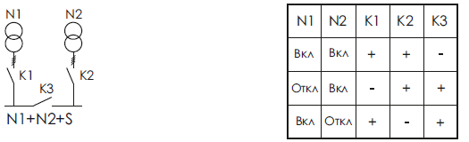
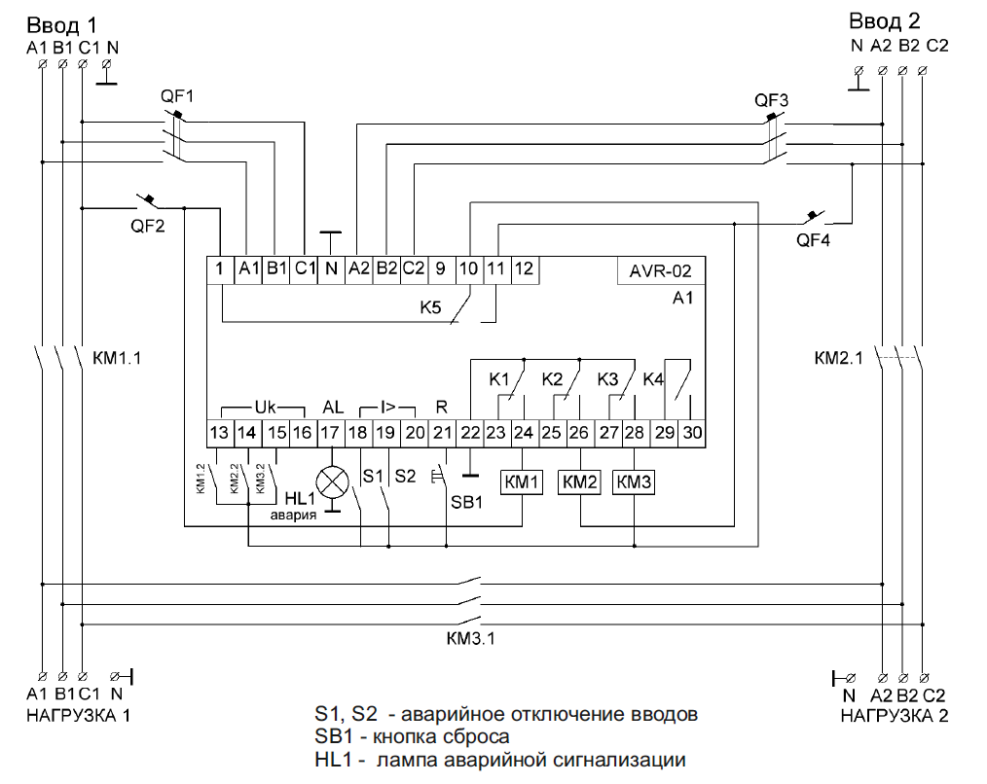
- Оборудование должно быть новым и ранее не использованным. Обязательное согласование с Заказчиком схемы АВР, размеров шкафа и логику работы ввода резерва. Все настройки контроллера и ПИН-код в исполнительной документации.
- Срок гарантии на оборудование – не менее 12 месяцев с даты подписания Актов сдачи приемки Поставщиком и Покупателем (Заказчиком).
- Комплект поставки: передача оборудования сопровождается передачей эксплуатационной документации (Инструкцией по эксплуатации) на русском языке:
- бумажный вариант – 1 комплект;
- электронный вариант на CD(DVD)-диске – 1 комплект.

